Барање: 14-701/1

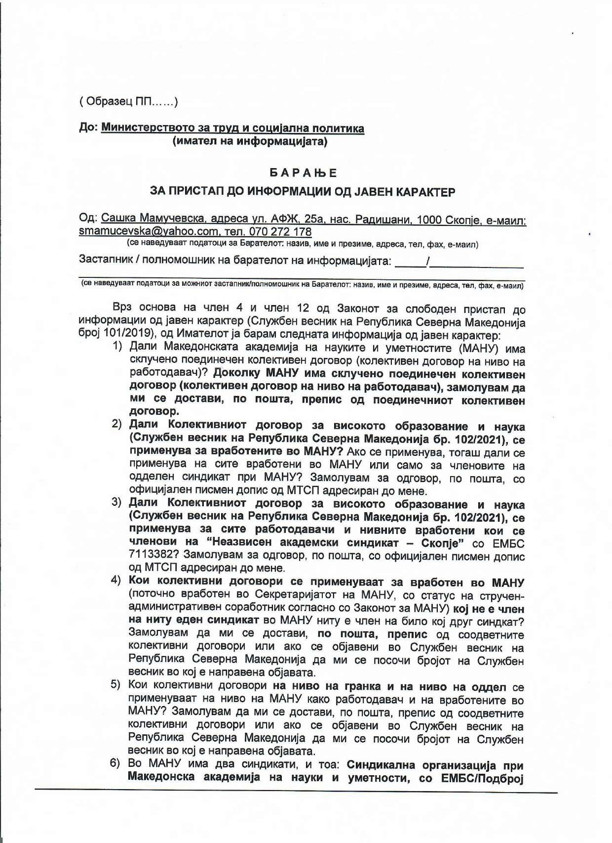

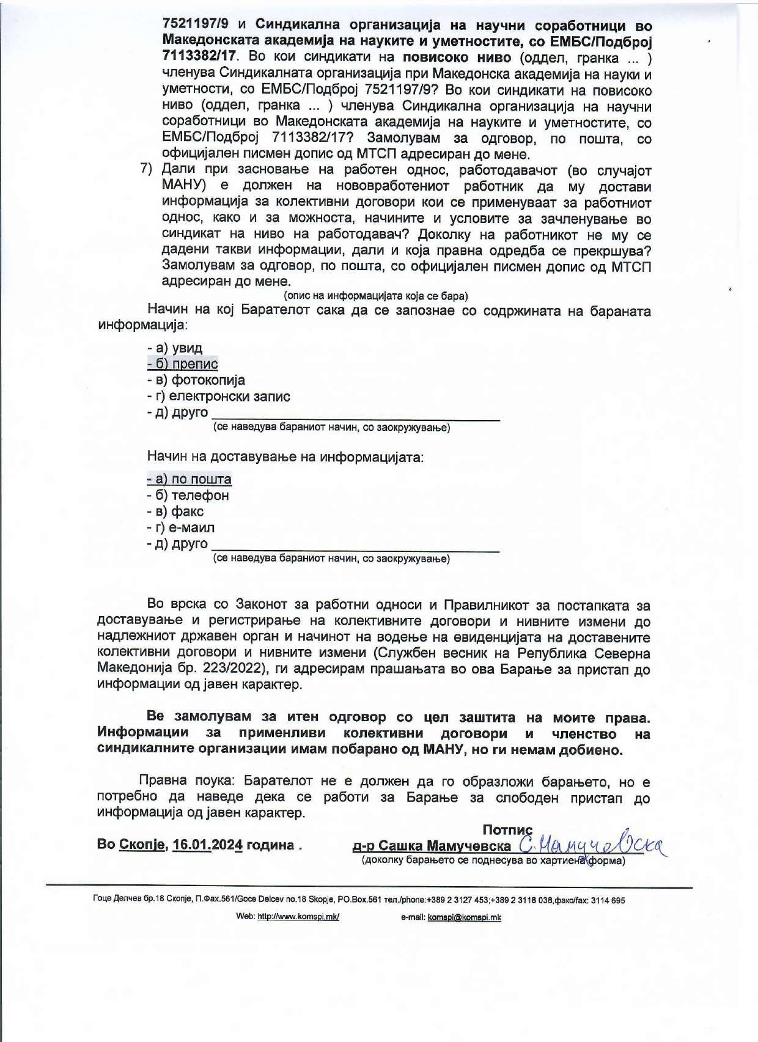

Во регистарот на колективни договори кој го води Министерството за труд и социјална политика не е запишан Колективен договор на МАНУ, а воедно немаме добиено ниту известување дека истиот е склучен, оттука не може со сигурност да знаеме дали МАНУ има склучено поединечен колективен договор. Во однос на прашањата поврзани со Колективниот договор за високо образование и наука,  ве молиме да се обратите до Министерството за образование и наука, како страна потписничка на колективниот договор.

Во однос на синдикалните организации, ве информираме дека Министерството за труд и социјална политика не врши упис на истите, односно ги препраќа до Централен регистар на Република Северна Македонија кој ја спроведува постапката за нивно запишување.

Во однос на прашањето дали работодавачот има обврска да го известува работникот за колективните договори кои се применуваат и можноста за зачленување во синдикат на ниво на работодавач, Ве информираме дека Законот за работните односи не предвидува вакви обврски. Имено, правата на работникот содржани во колективните договори, без разлика дали се работи за општ, поединечен или посебен колективен договор, се применуваат на работникот исто како што се применува и Законот за работните односи, независно дали работникот е запознаен со нив или не. Можноста за зачленување во синдикат пак,  е уставно загарантирано право на слободно здружување во синдикати, на кое работодавачите не можат да влијаат.